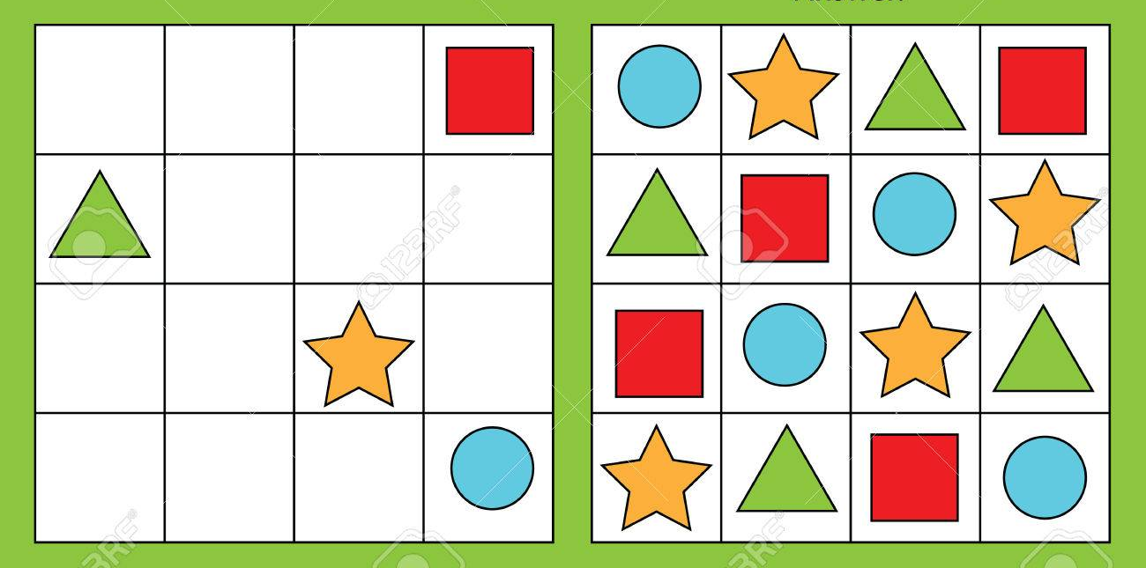
Tía Gissela Robledo (Kínder A)
Tía Claudia Duarte (Kínder B)
Semana 34: Del 23 al 27 noviembre del 2020.
Bienvenidos niños y niñas a una nueva semana de trabajo.
Esperando se encuentren muy bien junto a su familia.
Los invitamos a iniciar nuestro trabajo de Pac 4 Matemáticas.
“El éxito es la suma de pequeños esfuerzos día a día”.

Queridos niños y niñas, les damos la bienvenida a una nueva semana”
Los invitamos a realizar la siguiente actividad.
Guía Cuadernillo Pac 4 Matemáticas
Kínder A y B Clases on line
Nombre Alumno:
Fecha: Lunes 23 de noviembre del 2020 Semana 34 Hora: 15.00 a 15.45 horas
Educadoras: Gissela Robledo (Kínder A), Claudia Duarte (Kínder B)
Docentes PIE: Lidia León (Kínder A) Jimena Zech (Kínder B)
Núcleo | Pensamiento Matemático
Objetivo de Aprendizaje | 12. Comunicar el proceso desarrollado en la resolución de problemas concretos, identificando la pregunta, acciones y posibles respuestas.
O. T. I.A 10 | Comunicar a otras personas desafíos alcanzados, identificando acciones que aportaron a su logro y definiendo nuevas metas.
Indicador de logro | Completa sudoku pegando las fichas donde corresponde.
Habilidad | Resolver problemas
Actividad / Instrucción | -Activan conocimientos previos preguntando si conocen el Juego Sudoku”  -Ven Power Point explicativo del contenido y responden preguntas.  -Escuchan instrucciones de Educadora  -Trabajan con material concreto, realizando el Juego Sudoku.  -Cuadernillo Pac Actividad Nº 89 (pág. 7-8) y Actividad Nº 99(pag.15-16 ) Recortan, ordenan y pegan las fichas en casilleros correspondientes.  - Preguntas de cierre
Materiales | -Computador, celular, o tablet  - Power Point de apoyo a Sudoku  - Tijeras  - Pegamento  -Material recortable para realizar Juego Sudoku de frutas.  --Cuadernillo Pac Matemáticas 4 Actividad N.º 89 página 8-9 y Actividad Nº 99 página 15-16.  -Tarjeta con número 1 y 2 ocupados en clases anteriores.
 | Resolución de problemas. Sudoku.
RUTA DE  APRENDIZAJE | INICIO | DESARROLLO | CIERRE
 | Nos saludamos todos y todas cantando canción de saludo, luego recordamos normas de convivencia.  Intervención PIE  Se da a conocer objetivo de la clase y la Ruta de Aprendizaje.  Se activan conocimientos previos preguntando  ¿Conoces este juego?  ¿Sabes en qué consiste?  Se invita a ver un Power Point explicativo sobre el juego “Sudoku”  Comentar que el sudoku es un juego japonés que consiste en completar los espacios que faltan con los dibujos o números y que no se deben repetir tanto en las fila, columnas o cuadrantes.  Responder preguntas  ¿cuáles son las partes del sudoku? ¿quién lo creo?  Se felicita por la participación de los estudiantes. | Se invita a jugar “Sudoku” de frutas.  Se dan instrucciones del juego.  1º Se les pide que recorten las fichas de frutas, ordenen y peguen en los casilleros sin repetir ninguna de ellas (fila, columna)  Se felicita por participación y trabajo de los estudiantes. | Se invita a trabajar en cuadernillo y que busque la página 8 y 9 actividad N.º 89.  Se les pide que observen las imágenes y verbalicen ¿Qué creen que deben hacer?  Se espera respuesta de los estudiantes. Educadora leerá las instrucciones  explicando el trabajo a realizar.  1º Recortan las fichas del cuento La Gallina Serafina por la línea punteada.  2º Completar el sudoku pegando las fichas de personajes en los casilleros que correspondan.  No se deben repetir los personajes de manera horizontal, vertical ni en el cuadrante.  Se solicita que busquen página 15 y 16 actividad N.º 99 donde deberán realizar lo siguiente  1º Recortar por la línea punteada Las fichas del cuento “Willy El mago”  2º Completar el sudoku pegando las fichas en los casilleros que correspondan.  Se solicita que estudiante pueda escribir el nombre  apellido y la fecha con letra Century Gothic.  Ejemplo:  Lunes 23 noviembre 2020  Responder preguntas:  ¿Qué trabajamos hoy?  ¿Cómo se llama el juego que trabajamos?  ¿En qué consistía?  ¿Tuviste dificultades? ¿Cuáles?  Se felicita por el trabajo realizado a todo el grupo curso.  Se espera que el adulto fotografíe la actividad  N.º 89- N.º 99 del cuadernillo y la envíe como evidencia a Plataforma Classroom de cada profesora respectiva.

Queridos niños y niñas, les damos la bienvenida a una nueva semana”
Los invitamos a realizar la siguiente actividad.
Guía Cuadernillo Pac 4 Matemáticas
Kínder A y B Clases on line
Nombre Alumno:
Fecha: Jueves 26 de noviembre del 2020 Semana 34 Hora: 15.00 a 15.45 horas
Educadoras: Gissela Robledo (Kínder A), Claudia Duarte (Kínder B)
Docentes PIE: Lidia León (Kínder A) Jimena Zech (Kínder B)
Núcleo | Pensamiento Matemático
Objetivo de Aprendizaje | 3. Comunicar la posición de objetos y personas respecto de un punto u objeto de referencia, empleando conceptos de ubicación (derecha e izquierda)
O. T. I.A: 10 | Comunicar a otras personas desafíos alcanzados, identificando acciones que aportaron a su logro y definiendo nuevas metas.
Indicador de logro | Dibuja ubicando derecha e izquierda, según indicaciones dadas
Habilidad | Orientación espacial
Actividad / Instrucción | -Activan conocimientos previos sobre contenido  - Video Derecha e izquierda.  - Escuchan instrucciones dadas por Educadora  -Cuadernillo Pac Matemáticas 4 Actividad N.º 104 (página 20). Dibujan un peluche al lado izquierdo de la niña, dibujan una pelota al lado derecho de la niña.  - Cuadernillo Pac Matemáticas 4 Actividad Nº 109 (página 25) Dibujan una flor al lado derecho de las mascotas, dibujan un juguete al lado derecho de las mascotas y dibujan un árbol al lado izquierdo de las mascotas.  - Responden preguntas de cierre.
Materiales | -Computador, celular, o tablet  -Video derecha e izquierda  https://www.youtube.com/watch?v=dlijbalmkw8  -Cuadernillo Pac Matemáticas 4 Actividad N.º 104 pág. 20 y Actividad N.º 109 pág. 25  - Lápiz grafito
Contenidos | Lateralidad (derecha e izquierda)
RUTA DE  APRENDIZAJE | INICIO | DESARROLLO | CIERRE
 | Nos saludamos todos y todas cantando canción de saludo, luego recordamos normas de convivencia.  Intervención PIE  Se da a conocer objetivo de la clase y la Ruta de Aprendizaje.  Se activan conocimientos previos preguntando ¿cuántos lados tenemos en nuestro cuerpo? ¿lo puedes nombrar? ¿ los puedes identificar en tu cuerpo?  Se felicita por la participación de los estudiantes. | Se invita a los párvulos a ver y escuchar un video relacionado con la derecha e izquierda.  Luego se pide realizar un juego trabajando con material concreto, siguiendo las siiguientes instrucciones:  1º Coloca un lapiz rojo al lado derecho de tu cuadernillo.  2º Coloca una goma al lado izquierdo del cuadernillo.  3º Coloca la tijera al lado derecho del lapiz rojo.  4º Coloca un lapiz azul al lado izquierdo de la goma  Se felicita por participación en clases y trabajo realizado. | Se invita a trabajar en cuadernillo y que busque la página 20 actividad N.º 104  Se les pide que observen las imágenes y verbalicen ¿Qué creen que deben hacer?  Se espera respuesta de los estudiantes. Educadora leerá las instrucciones  explicando el trabajo a realizar.  Dibuja un peluche al lado izquierdo de la niña, dibuja una pelota al lado derecho de la niña.  Luego se les solicita que busquen actividad Nº 109 (página 25) y se les pide lo siguiente:  Dibuja una flor al lado derecho de las mascotas, dibuja un juguete al lado derecho de las mascotas y dibuja un árbol al lado izquierdo de las mascotas.  Se felicita al todo el curso por su trabajo y dedicación.  Se solicita que estudiante pueda escribir el nombre  apellido y la fecha con letra Century Gothic.  Ejemplo:  Jueves 26 noviembre 2020  Responder preguntas:  ¿Qué trabajamos hoy?  ¿En qué consistía?  ¿Tuviste dificultades? ¿Cuáles?  Se felicita por el trabajo realizado a todo el grupo curso.  Se espera que el adulto fotografíe la actividad  N.º 104 y N.º 109 del cuadernillo y la envíe como evidencia a Plataforma Classroom de cada profesora respectiva.

SUDOKU
Imprimir
Nombre: ____________________________________________________Fecha: _____________________________

Recorta, ordena y pega las frutas. Completar el sudoku pegando las fichas de frutas en los casilleros que correspondan.

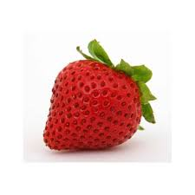 |  | 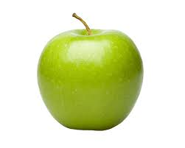

MATERIAL RECORTABLE

Instrucciones: Este es el material que se debe recortar, lámina de arriba es para el juego Sudoku. No se recorta. Debe imprimir.

